Vad tycker du om ditt boende/daglig verksamhet/sysselsättning?
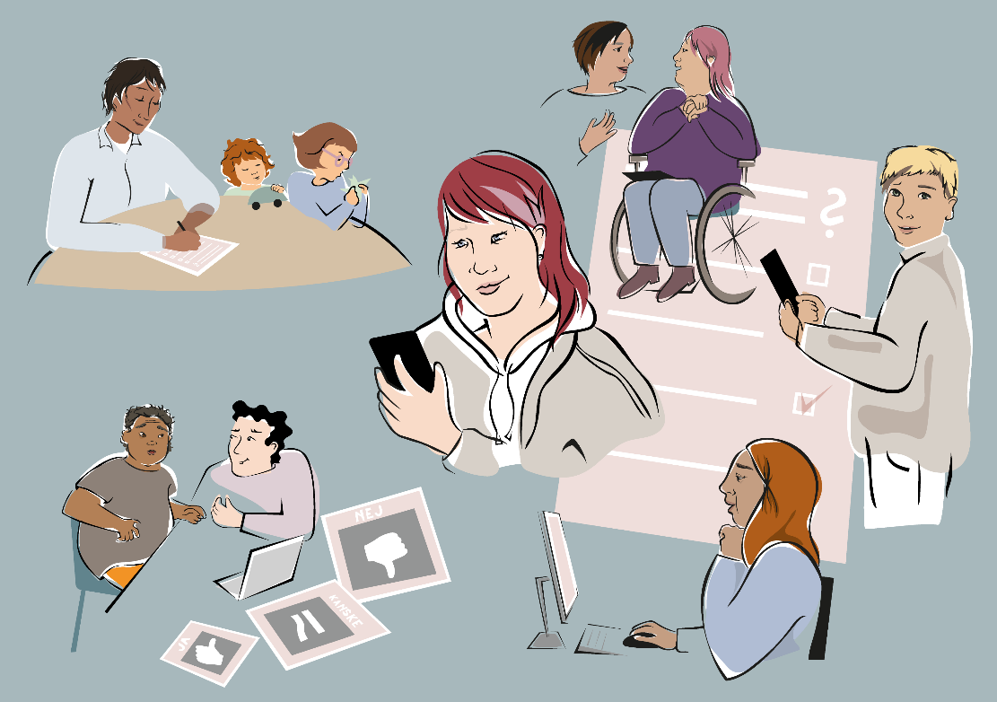
Just nu gör vi en undersökning. Vi vill veta vad du tycker om ditt boende/daglig verksamhet/sysselsättning och hjälpen du får från personalen. Du bestämmer själv om du vill svara.
Du kan svara på frågorna på en dator, en surfplatta, en smarttelefon eller på papper. Ingen kommer att veta vad just du har svarat.
Dina svar är viktiga för oss!
Förvaltning/avdelning/enhet

